История моей семьи в годы Великой Отечественной войны
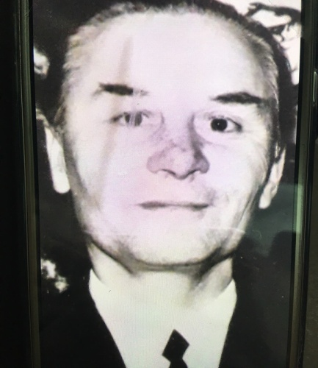
Шафиков Сайфулла Сайдгалиевич
(1910-1975)
Я хочу рассказать историю о моём прадедушке,который принял участие в Великой Отечественной войне. Эту историю мне рассказала бабушка.
Мой прадедушка, Шафиков Сайфулла Сайдгалиевич, родился 15 августа 1910 года в Казанской губернии, в селе Дым-Тамак. Прадед был родом из трудолюбивой крестьянской семьи. С раннего детства был занят хозяйством, рыбалкой, делал все дела по дому и никогда не просил помощи.
Когда началась война, добровольно вступил в Советскую Армию. Во время войны был рядовым стрелком в блокаде Ленинграда. В 1943 году отважно сражаясь за Родину, получил тяжелое ранение. После выписки из госпиталя, продолжил службу. Мой прадедушка знал о войне не понаслышке, он видел своими глазами врага, разрушенные города и сёла, голод мирных жителей. Получил много медалей и орденов: «За боевые заслуги», «За отвагу» и другие..
После окончания войны вернулся домой. Работал бригадиром в колхозе. Вместе с супругой Шафиковой Расимой прожили счастливую семейную жизнь, воспитали 3-х детей. Умер прадедушка в марте 1975 года.
Прошло уже более 70 лет с тех пор,и время уносит нас всё дальше от этой трагедии,но надо всегда помнить имена героев. Мы обязаны уважать и чтить память тех,кто отдал жизнь ради нашего существования. В Великую Отечественную войну люди показали, на что способен советский народ и какая великая и могущественная наша страна. Я горжусь, что одним из людей, защитивших мир,голубое небо над головой, был мой прадед.

Гаделшина Лейсан
Ст.группы 9105

